Prognose benötigter Intensivbetten für SARS-CoV-2 Fälle

2 Juni, 2020 Robert Koch-Institut

Die folgenden kurzfristigen Prognosen benötigter Intensivbetten basieren auf dem Erkrankungsbeginn von SARS-CoV-2 Fällen. Bei der Meldung erkrankter Fälle gibt es einen Zeitverzug. Zu einem aktuellen Datum ist also nur ein Teil der neu erkrankten Fälle der letzten Tage gemeldet. Durch Nowcasting wird eine Schätzung neu erkrankter, aber noch nicht gemeldeter, SARS-CoV-2 Fälle unter Berücksichtigung des Diagnose- und Meldeverzug erstellt. Aus dieser Schätzung wird die benötigte Zahl an Intensivbetten unter verschiedenen Annahmen berechnet. Da neue Fälle nicht sofort, sondern mit einem gewissen Zeitverzug intensivmedizinisch betreut werden müssen, kann eine **kurzfristige** Prognose zum Bedarf an Intensivbetten gemacht werden. Für die Prognosen werden folgende Parameter angenommen:

* Für die Wahrscheinlichkeit, dass ein Fall zur Versorgung auf die Intensivstation muss, werden 1%, 3% oder 5% angenommen.
* Die mittlere Zeit von Erkrankungsbeginn bis zur Aufnahme auf einer Intensivstation beträgt 10 Tage.
* Die mittlere Aufenthaltsdauer auf der Intensivstation beträgt 14 oder 21 Tage.

Abb. 1 zeigt die Prognosen für Deutschland.

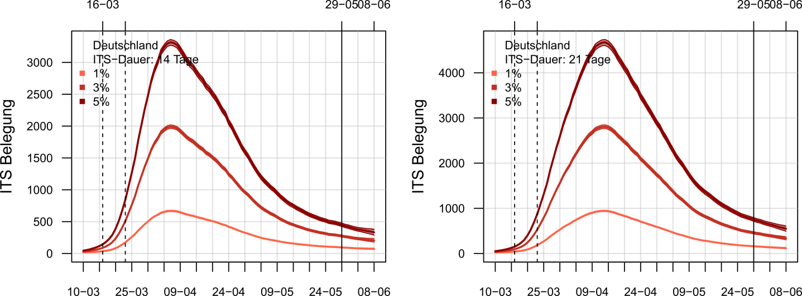

*Abb. 1:* ***Kurzfristige*** *Prognose der benötigten Intensivbetten für Deutschland. Die Prognose berücksichtigt durch Nowcasting geschätzte Neuerkrankungen bis zum 29. Mai (durchgezogene schwarze Linie). Links: Dauer eines ITS-Aufenthalts beträgt im Durchschnitt 14 Tage. Rechts: Dauer eines ITS-Aufenthalts beträgt im Durchschnitt 21 Tage. Die gestrichelten Linien zeigen den Start von Maßnahmen zur Eindämmung der SARS-CoV-2 Epidemie in Deutschland. 16. März: Bund-Länder-Vereinbarung zu Leitlinien gegen Ausbreitung des Coronavirus. 23. März: Bundesweit umfangreiches Kontaktverbot.*

Rückfragen: WillrichN@rki.de